Муниципальное бюджетное дошкольное образовательное учреждение г.Керчи Республики Крым

«Детский сад комбинированного вида №11 «Ручеек»

Спортивный праздник, посвященный 23 Февраля с участием представителей противопожарной службы МЧС

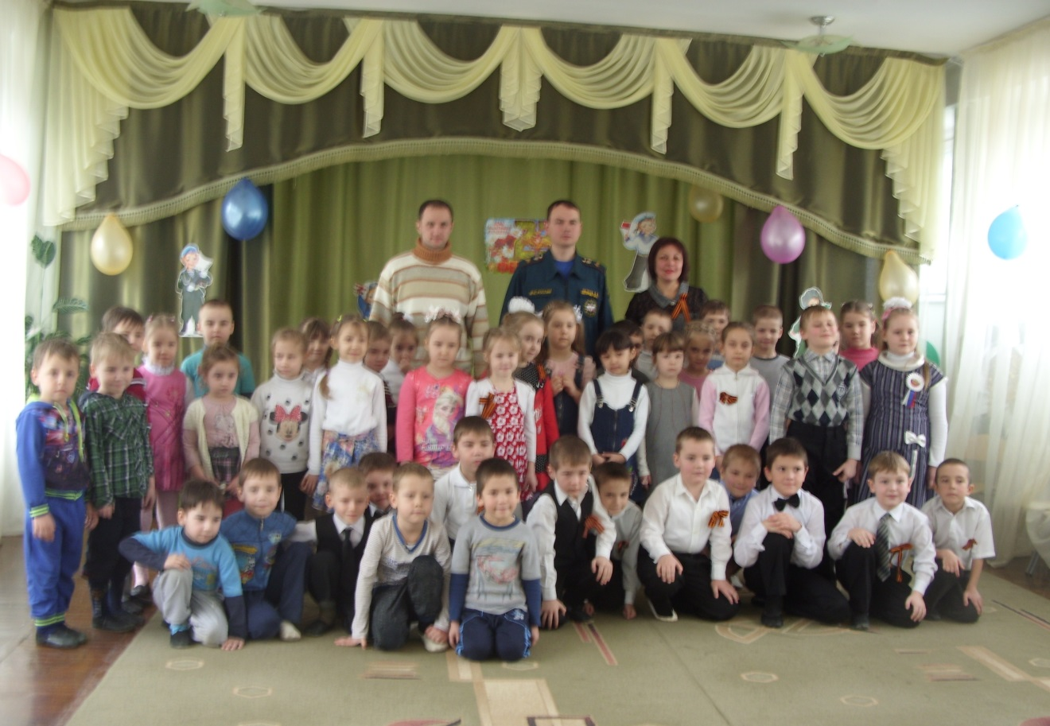

Воспитатель

Гусакова Л.А

**Программное содержание:**

**- социально- коммуникативное развитие:** воспитывать дружеские взаимоотношения между детьми, развивать умение самостоятельно объединяться для совместной игры и труда, договариваться, помогать друг другу. Воспитывать организованность, дисциплинированность, коллективизм, уважение к старшим. Развивать волевые качества: умение ограничивать свои желания, выполнять установленные нормы поведения. Поощрять интерес детей к событиям, происходящим в стране, воспитывать чувство гордости за ее достижения, углублять знания о Российской армии, воспитывать уважение к защитникам Отечества. Расширять знания детей о работе МЧС, пожарной службы. Уточнять знания о работе пожарных, правилах поведения при пожаре.

**- познавательное развитие:** развивать интересы детей, любознательность, познавательную мотивацию, формировать представление об отечественных традициях и праздниках.

**- речевое развитие:** пополнять литературный багаж стихотворениями. обращать внимание детей на выразительные средства, прививать чуткость к поэтическому слову

**Художественно – эстетическое развитие:** продолжать приобщать детей к муз. культуре, продолжать обогащать музыкальные впечатления детей, вызывать яркий эмоциональный отклик при восприятии музыки разного характера. способствовать дальнейшему формированию певческого голоса, закреплять практические навыки выразительного исполнения песен, учить брать дыхание и удерживать его до конца фразы;

**-физическое развитие:**  формировать представление о значении двигательной активности в жизни человека, умение использовать специальные физические упражнения для укрепления своих органов и систем. Совершенствовать технику основных движений, добиваясь естественности, легкости, точности, выразительности их выполнения, добиваться активного движения кисти руки при броске. Учить быстро перестраиваться, ровняться в колонне, развивать психофизические качества: силу, быстроту, выносливость, ловкость, гибкость. Продолжать упражнять детей в статическом и динамическом равновесии, развивать координацию движений и ориентировку в пространстве. Обеспечивать разностороннее развитие личности ребенка: воспитывать выдержку, настойчивость, решительность, смелость, организованность, поддерживать интерес к физической культуре и спорту;

**Оборудование:** муляжи огнетушителей, изображение на картинке огня, канат, обручи, кубики, мешочки с песком, бумага для оригами «самолетик», пазлы военной тематики.

**Ход спортивного праздника:**

**Ведущая:** Здравствуйте, дорогие ребята и гости праздника! Наша встреча посвящена Дню Защитника Отечества. – Этот праздник был установлен в 1919 году, как День Красной Армии. В настоящее время 23 Февраля отмечают как День Защитника Отечества. Праздник давно перестал быть просто профессиональным, он превратился в праздник всех мужчин и мальчиков.

**Выход команд под музыку «Спортивный марш» (построение команд)**

**Ведущая:** - Ребята, какими качествами должен обладать защитник Отечества? (смелостью, решительностью, мужеством, выносливостью) . Правильно. Многие качества из названных вам пригодятся в сегодняшних соревнованиях.

.

Мы праздник мира, дружбы открываем

Спортивный праздник закипит сейчас!

Мы спортом дух и тело развиваем

Спорт полнит силой каждого из вас.

Чтобы состязание прошло успешно, девчонки хотят дать вам свое напутствие

**Девочка:**

Мальчики сегодня нарядные такие.  
Все в рубашках белых – будто бы большие.

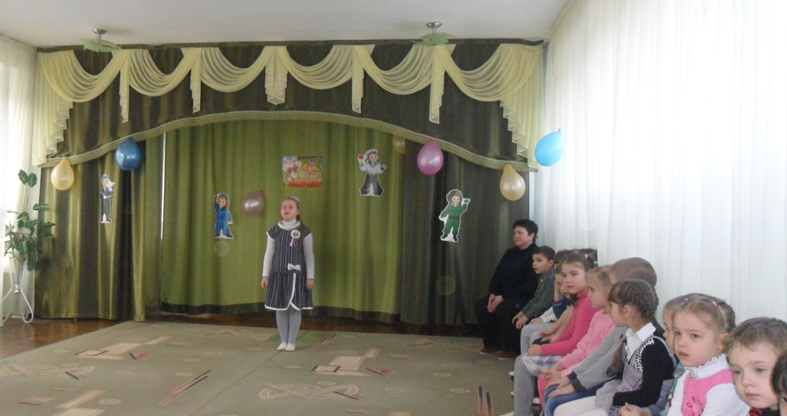

День мужской отметим, мальчиков поздравим.  
Всех мужчин сегодня от души мы славим.

Будьте же вы сильными, смелыми, здоровыми.  
И делами разными увлекайтесь новыми.

Покоряйте небеса, горы, океаны.  
Открывайте города дальние и страны.

Нам цветы всегда дарите, добрые улыбки.  
И не совершить сумейте глупые ошибки.

Вы, мальчишки, молодцы! Мы гордимся вами!  
И сегодня поздравляем добрыми словами.

**Ведущая:** Слово предоставляется нашему гостю водолазу – спасателю Катеринич Станиславу Александровичу **Ведущая:** Мы благодарны вам за вашу работу. Как известно, день у солдат начинается с подъема. Они встают, быстро одеваются и быстро становятся в строй. Давайте и мы попробуем. **Эстафета1. «Рота подъём»** (командир добегает до флажка, обегает его, возвращается, будит солдата (берёт его за руку), вдвоем обегают флажок, и.т.д выигрывает команда, которая быстрей построится ) Подводятся итоги эстафеты. **Ведущая.** После завтрака солдат ожидают разные занятия: строевая и физическая подготовка, изучение устава и многое другое. И сейчас мы проведём занятия по физической подготовке.

**Эстафета 2. «Полоса препятствий»** Игроки команд по очереди проползают под дугами, между кубиками, затем прыжками на двух ногах из обруча в обруч продвигаются «змейкой», бросают мешочек в цель (обруч) Подводятся итоги эстафеты. **Эстафета3. «Потуши пожар»** в руках у первого игрока огнетушитель, добегая до огня он заливает его водой и возвращается к команде, передает огнетушитель следующему игроку. Подводятся итоги эстафеты.

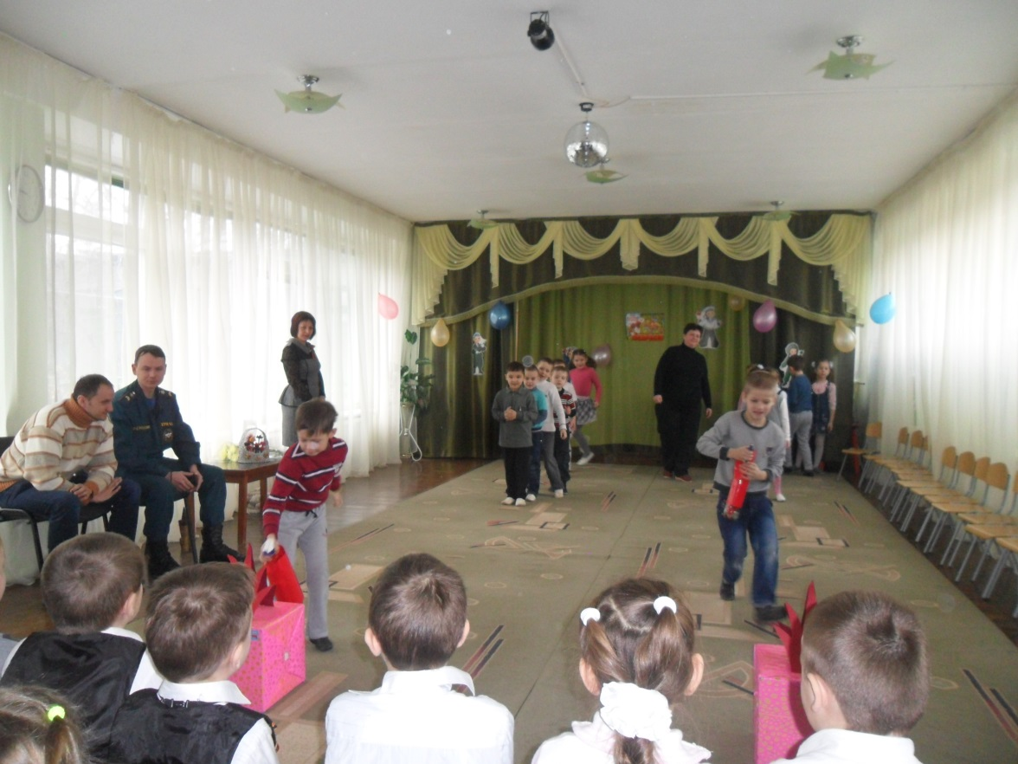

**Ведущая:** слово предоставляется нашему гостю: водителю пиротехнической группы Петрову Виктору Владимировичу

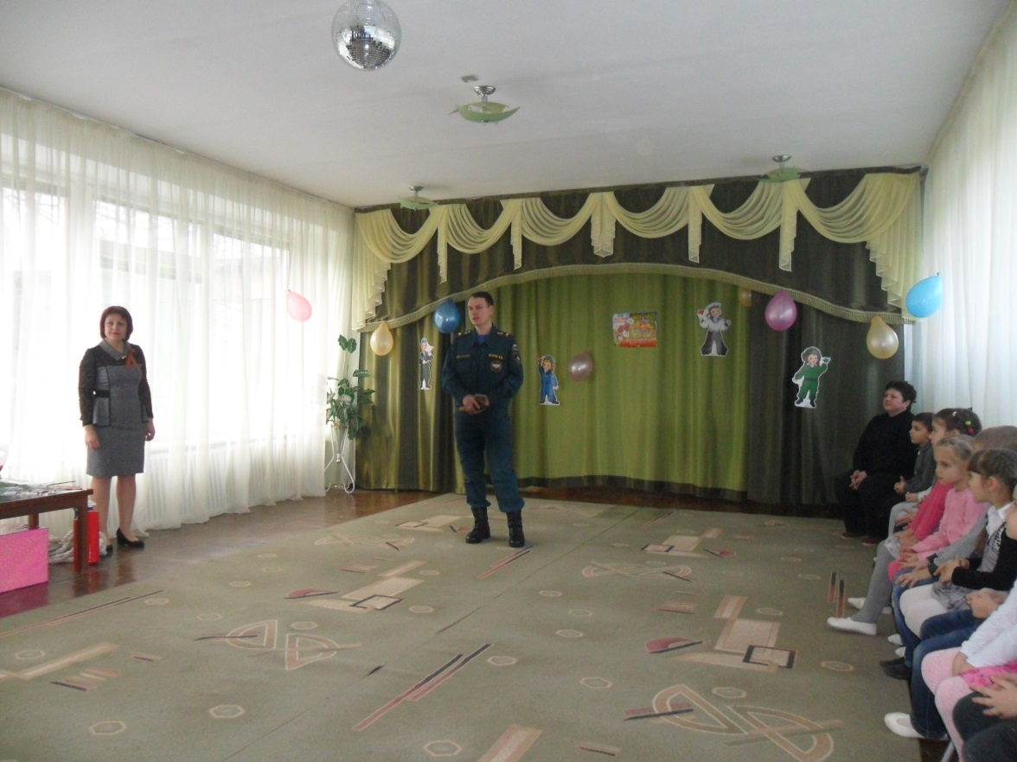

**Ведущая:** благодарим Вас за интересный рассказ, а наши соревнования продолжаются. **Конкурс 4. «Патроны на передовую»** по сигналу первый участник с автоматом в руках и сумкой патронов пробегают через обруч, перепрыгивают через препятствие, около стойки собирают боеприпасы и этим же маршрутом бегут обратно. Подведем итог. **Конкурс 5. «Военная авиация»** команда получает по одному цветному листу бумаги (у каждой команды свой цвет). По сигналу ведущего участники команды должны сделать из листа бумаги самолет и запустить его зрителям. Оценивается скорость и правильность изготовления самолетика. **Конкурс 6. «Перетяни канат»** померяемся силой. Гости желают поддержать команды в конкурсе.

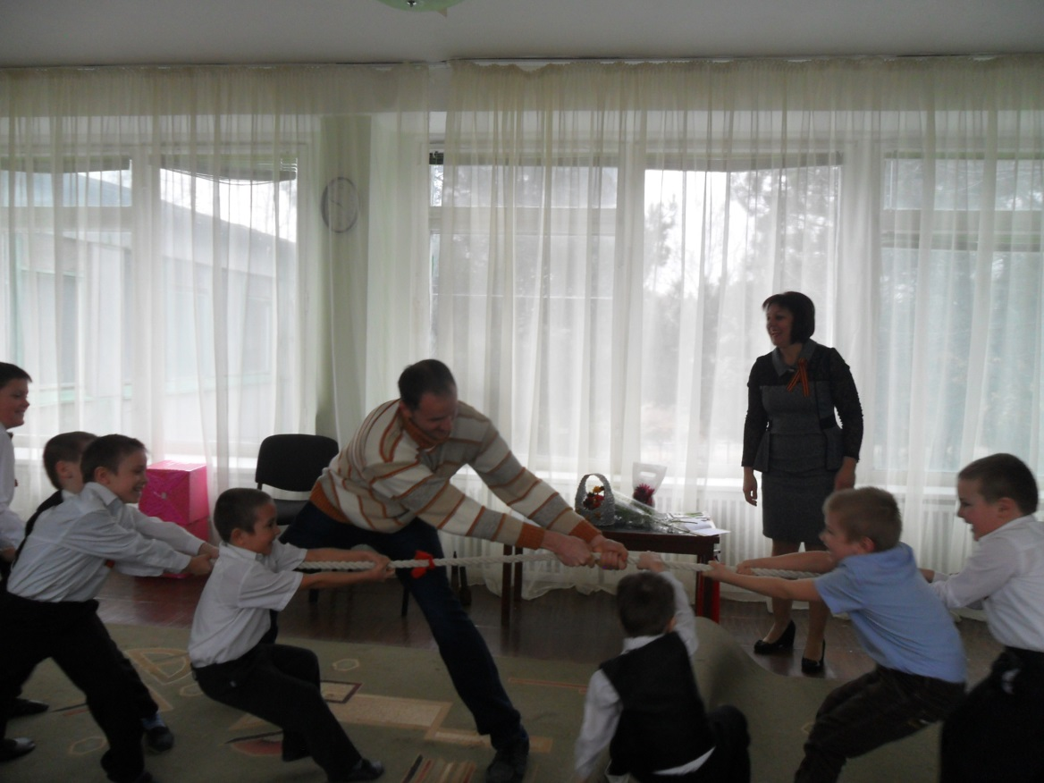 **Ведущая:**  Защитник должен быть не только сильным и выносливым, а еще и умным и сообразительным. Сейчас каждая команда получит зашифрованное донесение. Чтобы его понять, нужно, прежде всего заглянуть в эти конверты.

**Конкурс 7. «Шифровка»** (в каждом конверте, разрезанная на части открытка военной тематики, кто быстрее соберет пазлы.) Подводим итоги. 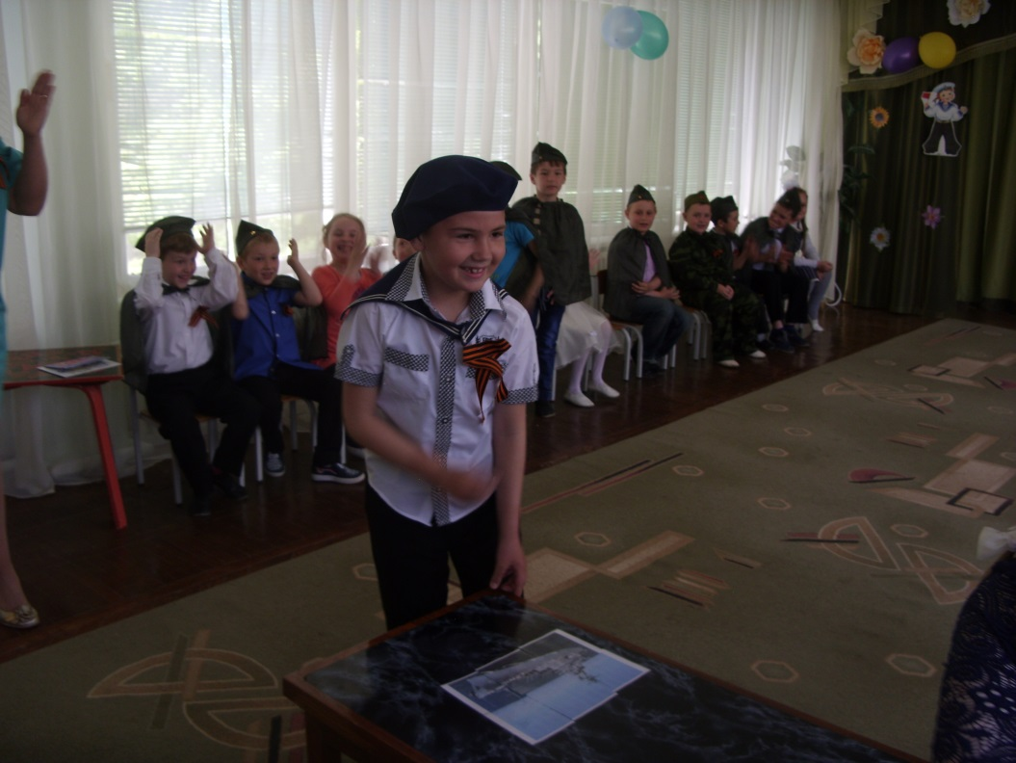

**Награждение команд.** Уважаемые гости примите музыкальный подарок «Ты не бойся,мама...и **Ведущая:** ребята спешат еще раз поздравить гостей

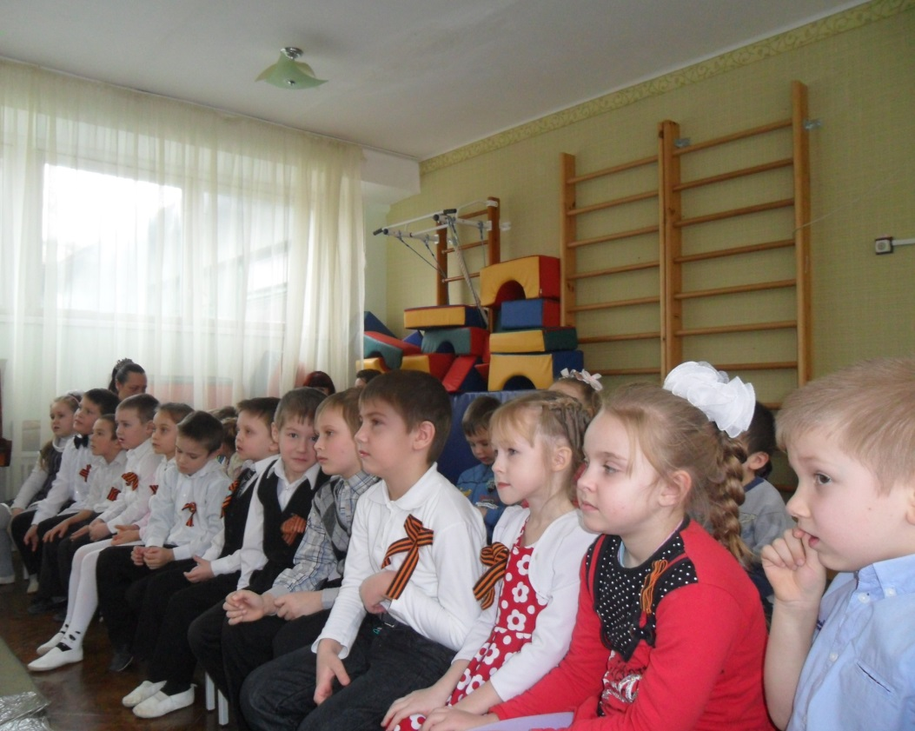

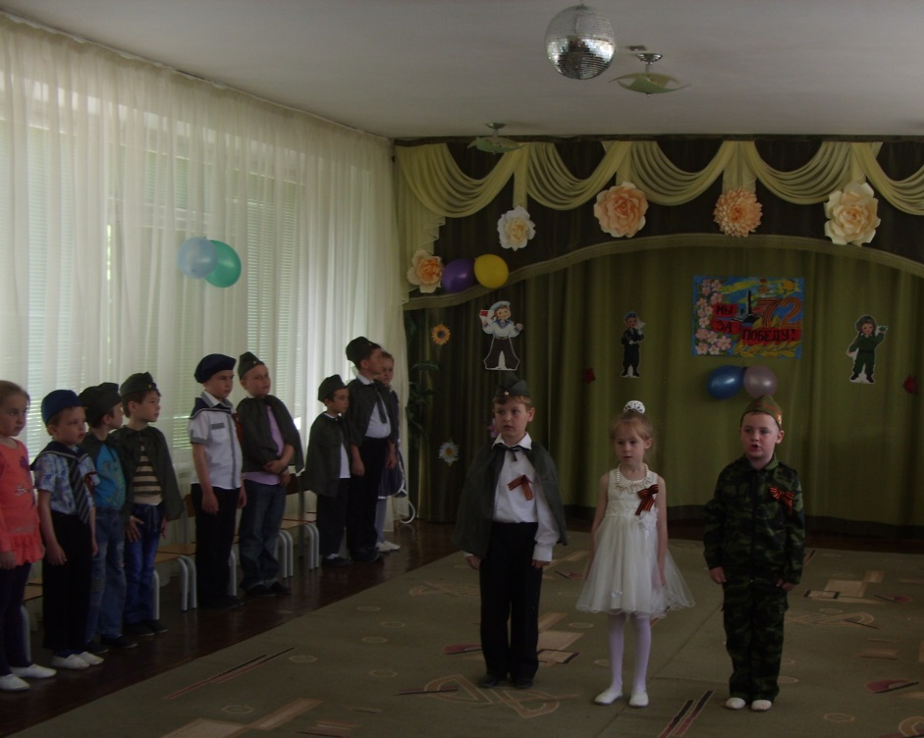

1. Спешу поздравить от души, С Днем Армии и Флота, Защитой Родины служить хорошая работа. **2.** Вам мужества желаем, Быть сильными всегда. Мы знаем, рядом с вами, Нам не страшна беда. **Ведущая:** Разрешите пожелать Вам крепкого здоровья, семейного счастья и благополучия, выдержки и мужества в работе. Позвольте подарить Вам сувениры, сделанные руками детей и сотрудников (пирог)